全国会计人员统一服务管理平台操作指南

目录
1. 会计人员注册 2
2. 会计人员登录 4
3. 会计专业技术资格考试 9

- 系统运行环境
操作系统： WINDOWS 7及以上。
浏览器：请使用最新版本的谷歌、火狐、360（极速模式）等非IE内核的主流浏览器访问系统。
- 会计人员注册
会计人员登录全国会计人员统一服务管理平台（https://ausm.mof.gov.cn），点击右上角“注册”按钮，进入到注册操作页面，如下图所示：
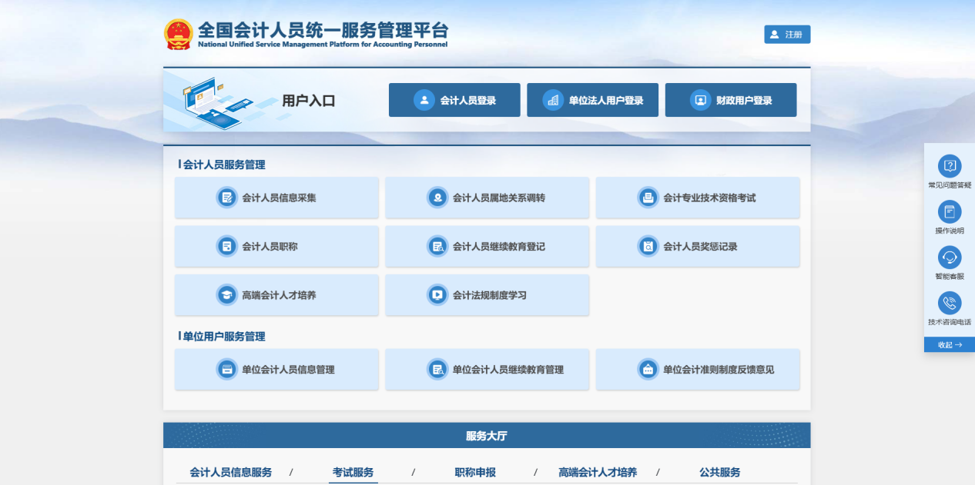
然后进入到新用户注册界面，如下图所示：
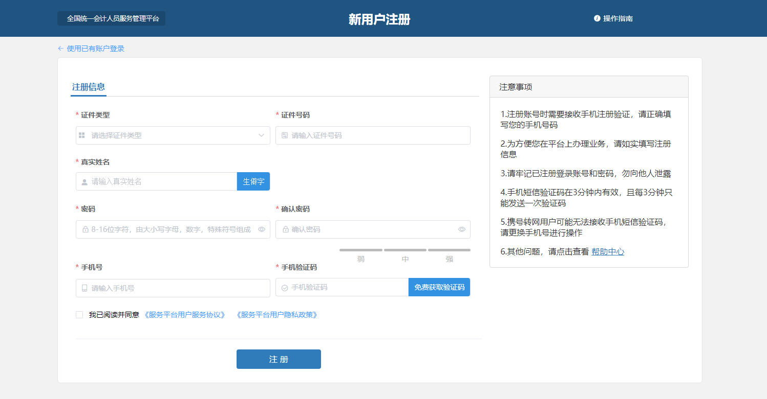
注意：请准确输入本人证件类型、证件号码、姓名及手机号码并认真核对。
  - 注册信息填写
在注册页面首先选择证件类型，分为内地居民身份证、港澳居民来往内地通行证、台湾居民来往大陆通行证以及护照（外国）（如下图）。
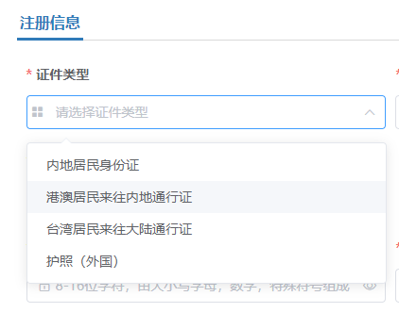
在选择完证件类型后输入证件号码、真实姓名、密码、确认密码以及手机号。在进行姓名填写时，如果名字中包含生僻字，点击输入框右侧“生僻字”按钮，从列表中选择对应的生僻字，如下图所示：
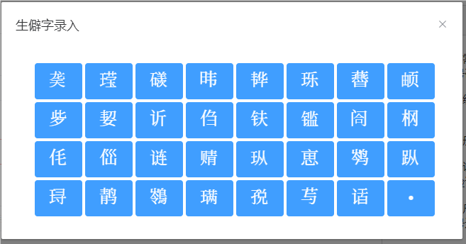
填写完所有信息后，点击免费获取验证码，手机短信验证码在3分钟内有效，且每3分钟只能发送一次验证码。输入验证码后点击注册，完成注册操作。
右侧“注意事项”可查看注册过程中遇到的共性问题。注意事项中不存在的，可在”帮助中心“中查询。
  - 帮助中心
在新用户注册页面右侧的注意事项卡片中，点击“帮助中心”进入到帮助中心页面，页面显示了登录注册的常见问题。如下图所示：
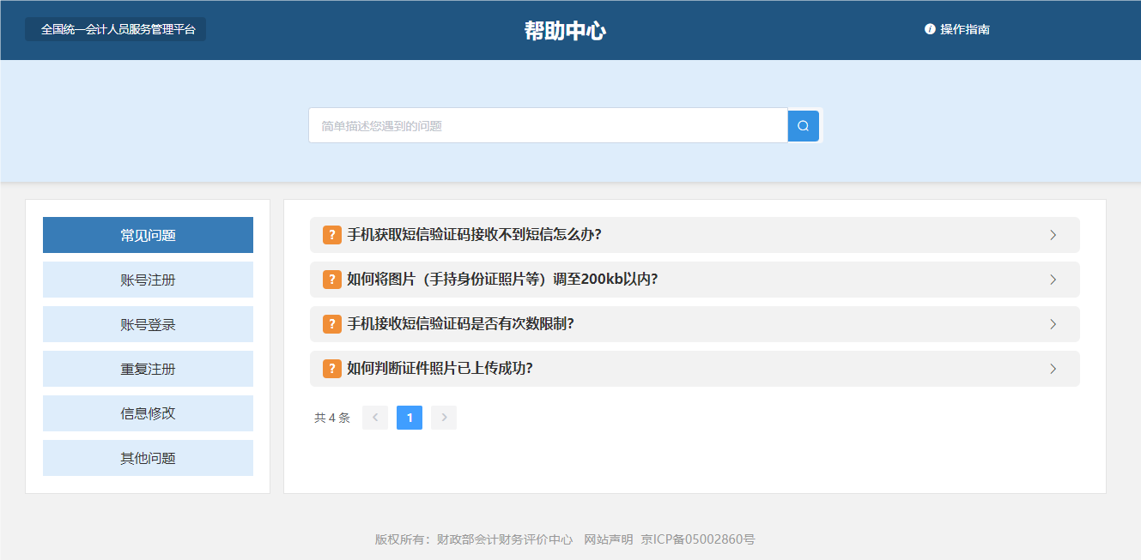
- 会计人员登录
进入全国会计人员统一服务管理平台首页，点击 “会计人员登录”按钮，进入到登录页面，如下图所示：
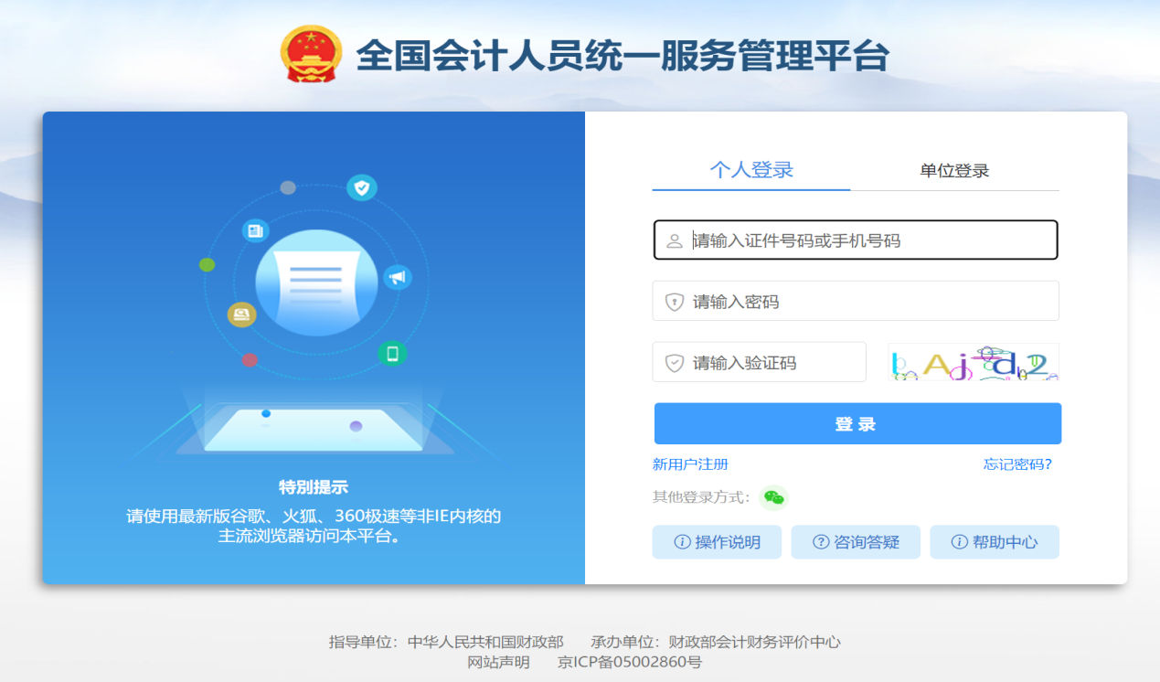
  - 登录
在登录页面中，输入证件号码或者手机号（注册时所填写的证件号或手机号）、密码以及验证码后点击登录。
系统支持通过微信二维码进行微信快捷登录，如下图所示：

登录成功后，系统自动返回到首页，并且在页面右上角显示会计人员脱敏后的姓名，如下图所示：
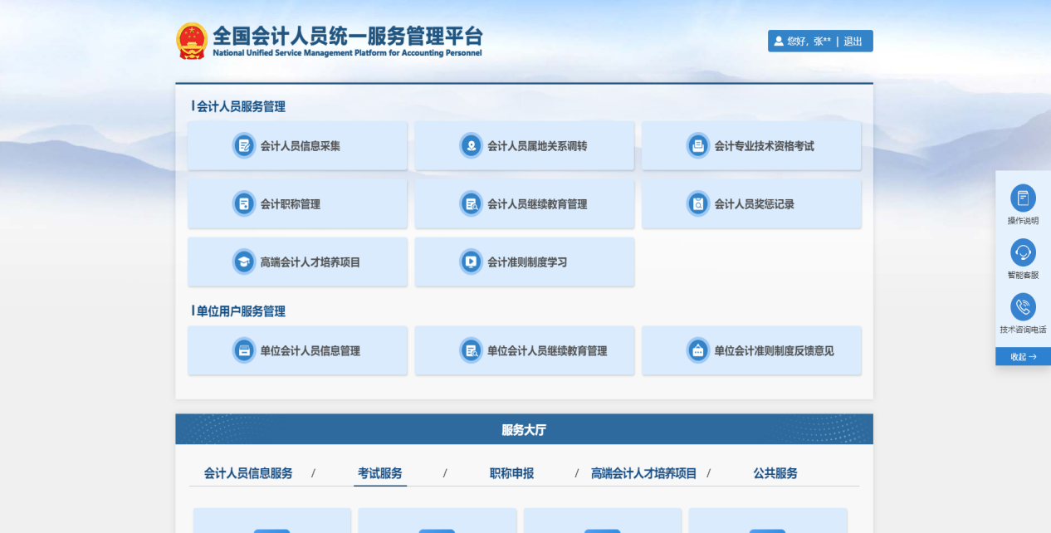
  - 找回密码
在登录页面点击登录按钮右下方的“忘记密码”按钮，进入找回密码页面，如下图所示：
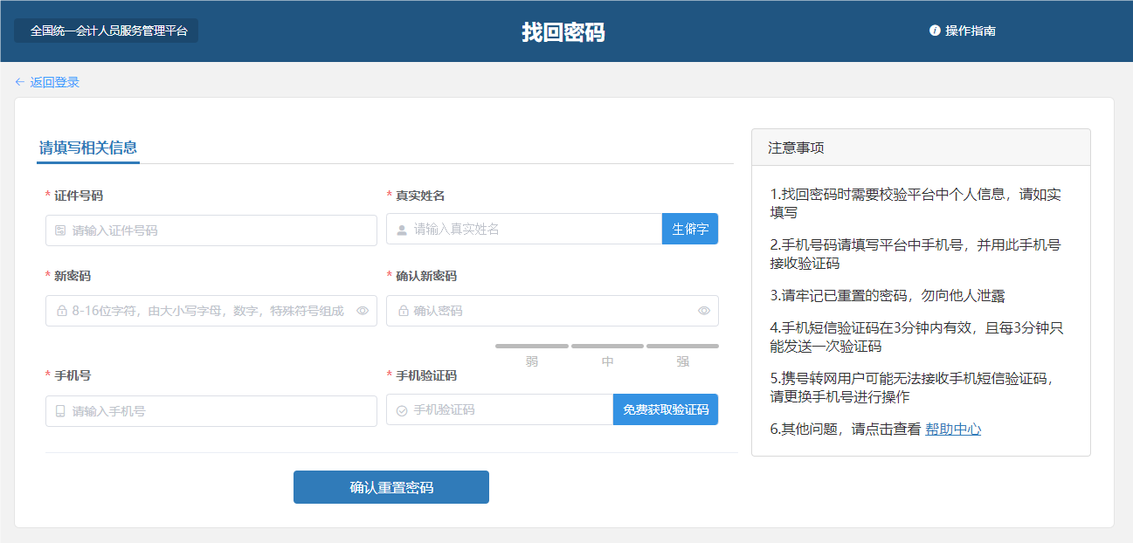
填写证件号码、真实姓名、新密码、确认新密码、手机号以及验证码后，点击“确认重置密码”。填写信息请与注册时所填信息一致，否则重置不成功。
右侧“注意事项”可查看找回密码过程中遇到的共性问题。注意事项中不存在的，可在”帮助中心“中查询。
  - 实名认证
在信息采集前必须进行实名认证，会计人员在首页点击信息采集时，如果未进行实名认证会在页面自动弹出实名认证窗口，可以直接点击按钮进行支付宝实名认证，使用本人账号支付宝扫码即可完成实名认证，如下图所示：
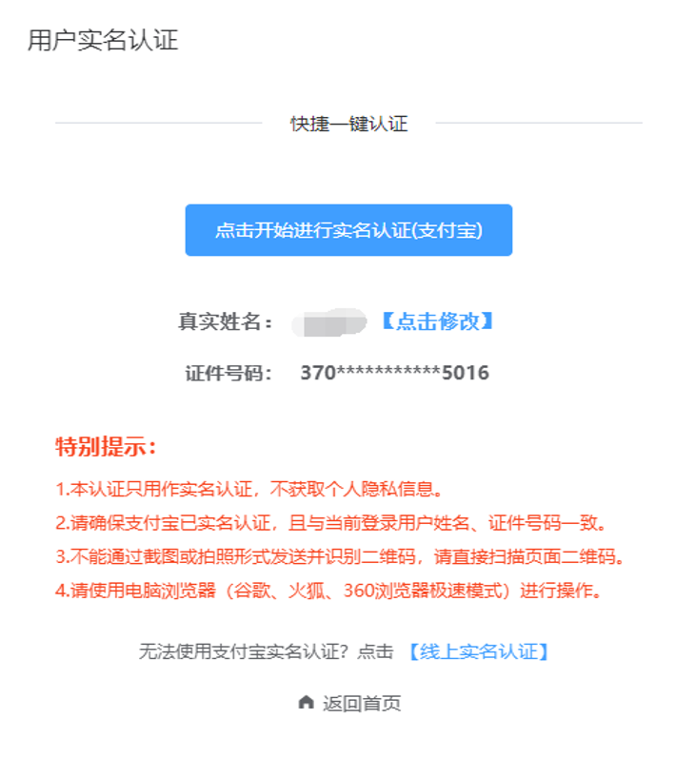
无法使用支付宝进行实名认证，可以在弹窗下方点击线上实名认证。线上实名认证窗口需要上传证件人像面、证件非人像面、手持证件人像面以及选择所在省市。请仔细阅读文件上传要求，按要求上传证件文件，如下图所示：
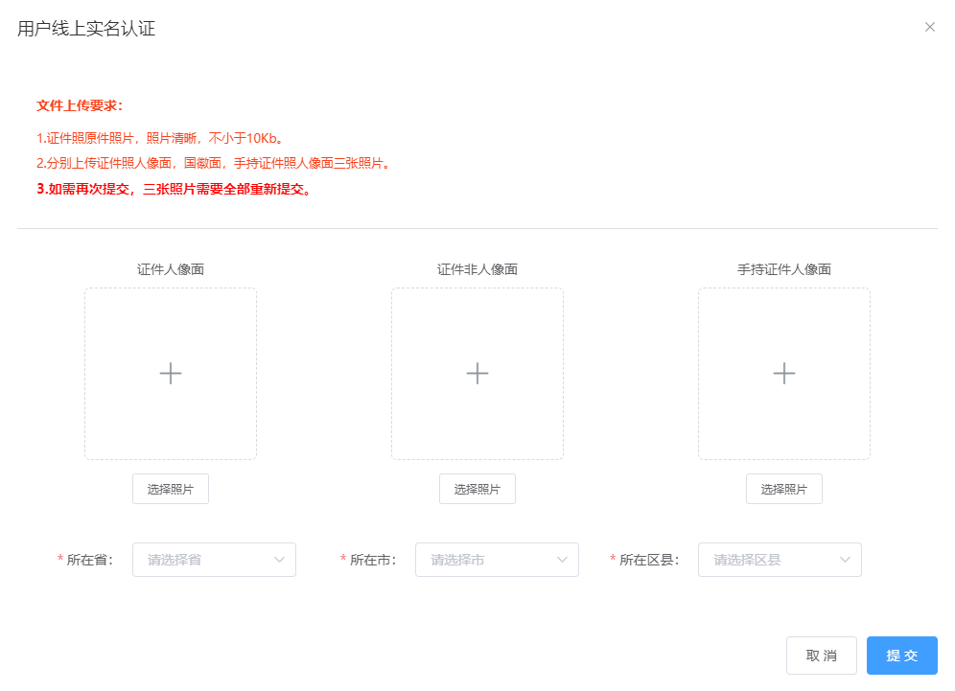
- 会计专业技术资格考试
会计人员登录成功后，点击首页的会计专业技术资格考试进入到考试报名页面，或者通过会计人员服务窗口进入网上报名，如下图所示：
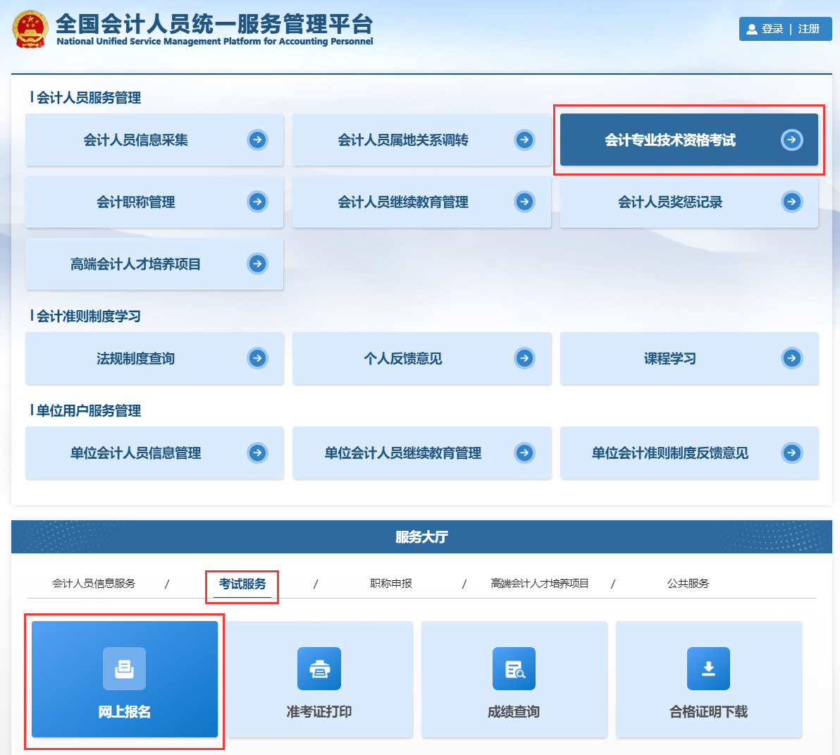
  - 考生报名
点击“会计专业技术资格考试”，会直接进入到选择考试界面，在选择考试界面可以查看已创建的考试，考试信息包括考试名称以及级别，点击操作列表中的“进入”按钮进行该场考试的报名，如下图所示：
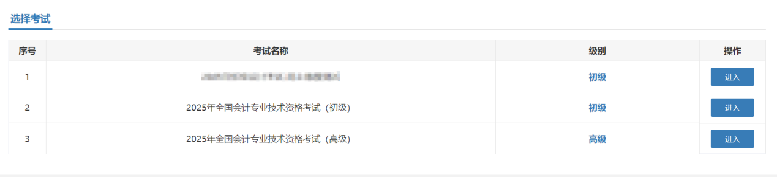
进入到本场考试的省份选择页面，省份选择信息包括省份、报名时间、缴费时间、咨询电话以及通知网站。其中，只有当前日期在报名时间范围内，省份信息列表后面的“点击进入”按钮才会开放。咨询电话为咨询电话详情弹窗，通知网站为每个省份的报名通知网站链接跳转。如下图：
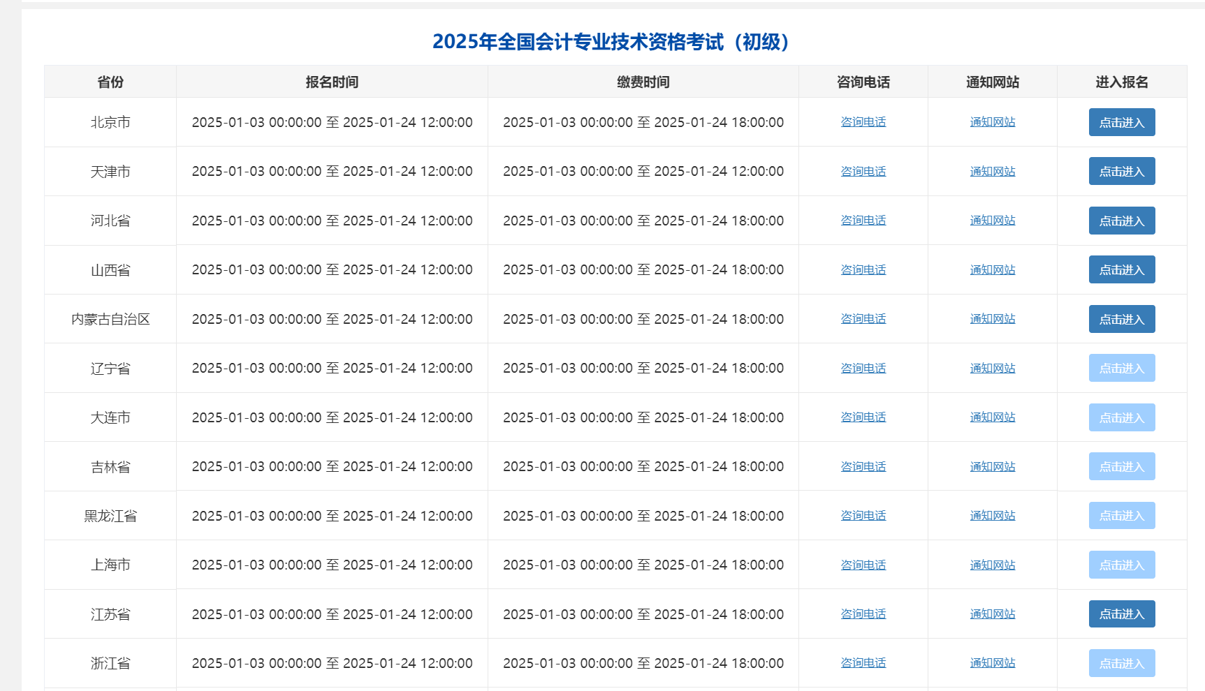
选择省份并点击进入报名后，页面展示所选择省份设置的阅读须知。选择“完全同意”，点击“已阅读并知晓”后进入下一步。如下图所示：
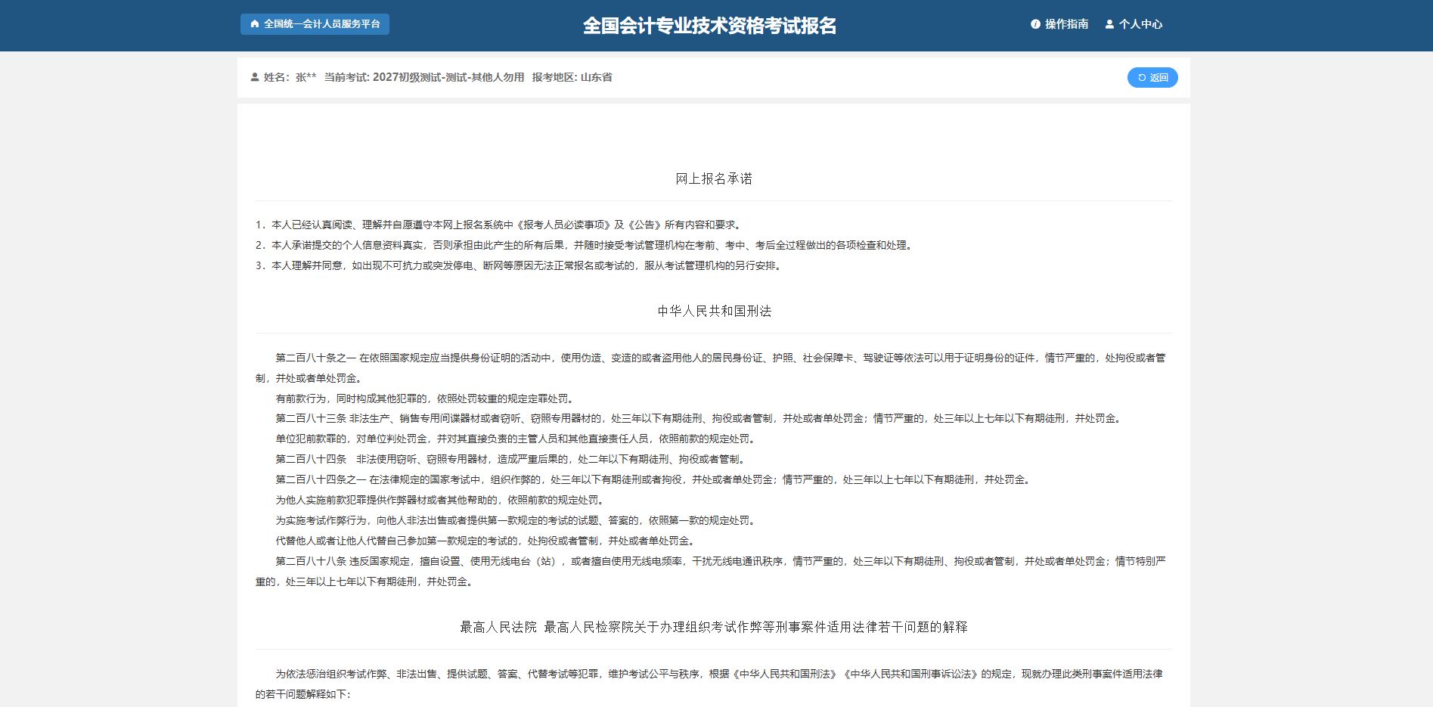
完成阅读须知后，进入到所选择省份设置的通知公告页面，包括报考人员必读事项以及省、市相关公告及通知。点击“已阅读并知晓”，进行下一步。如下图所示：
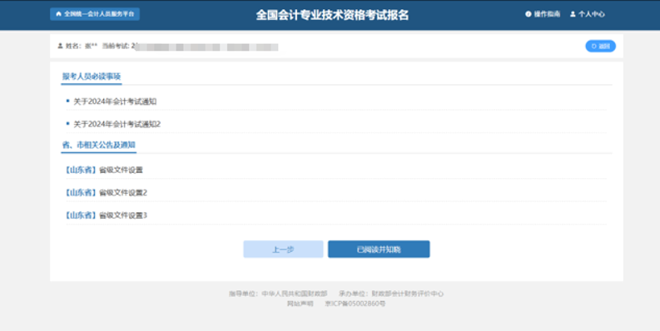
进入到选择报考条件页面，页面展示报名信息，包含报考级别以及报考省份。在选择完报考条件后，点击下一步。如下图所示：
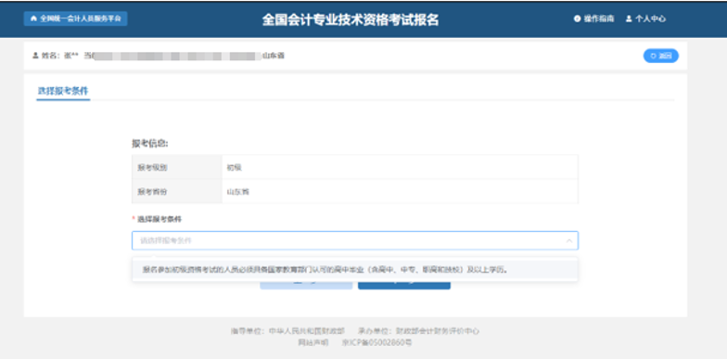
选择完报考条件并确认后进入到报名信息填写页面。首先选择报考地市和报名点，然后勾选报名科目。最后填写个人信息，包括按要求上传个人照片、基本信息填写、学历信息填写、学位信息填写、工作信息填写。如若信息采集模块已采集过信息，相关信息会自动拉取，如下图所示：
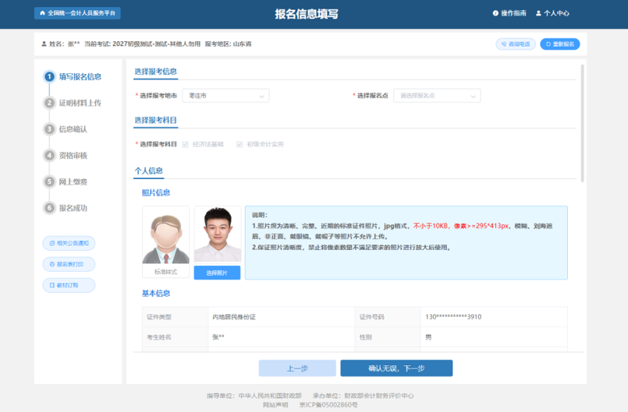
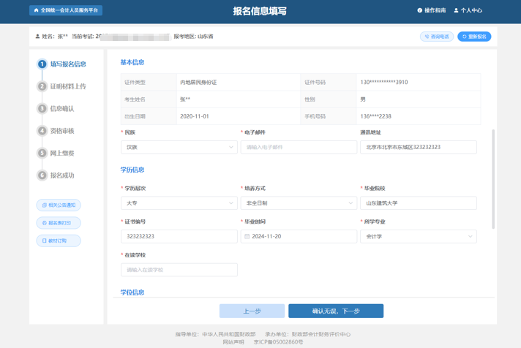
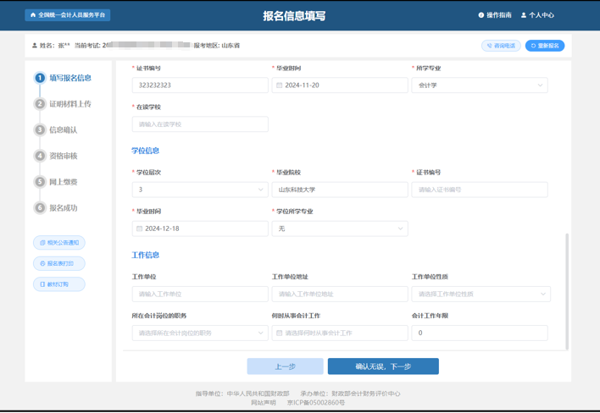
报考信息填写完毕后点击“确认无误，下一步”，

后进入到信息确认页面，信息确认页面展示报考信息、个人信息（照片信息、基本信息、学历信息、学位信息、工作信息）。如下图所示：
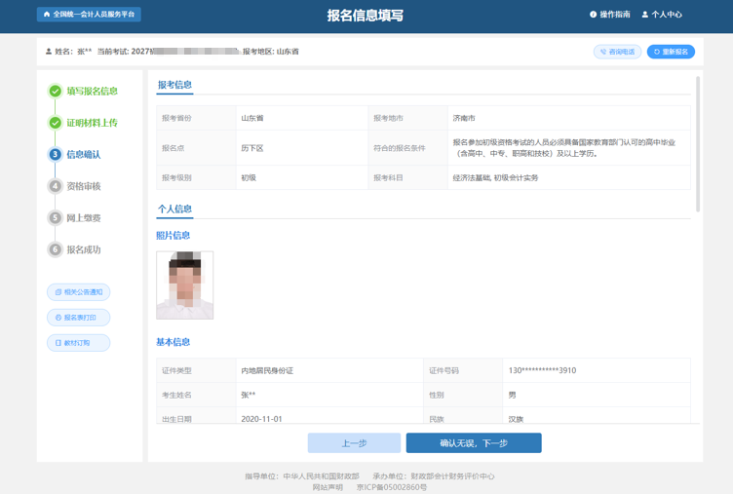
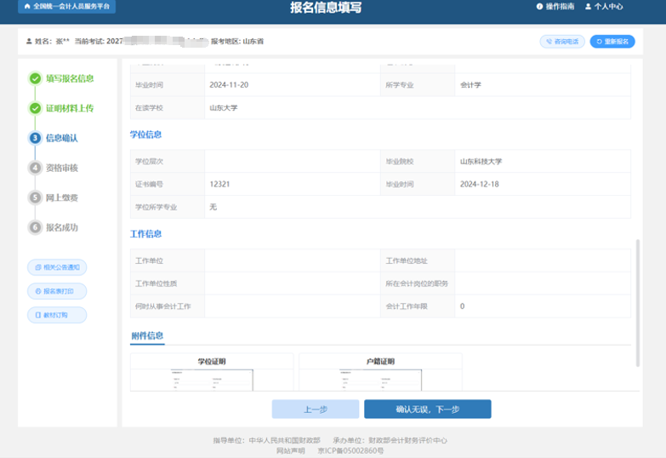
提交完成后，进入到审核告知页面。页面展示受理部门、办理提示以及审核状态信息。如下图所示：
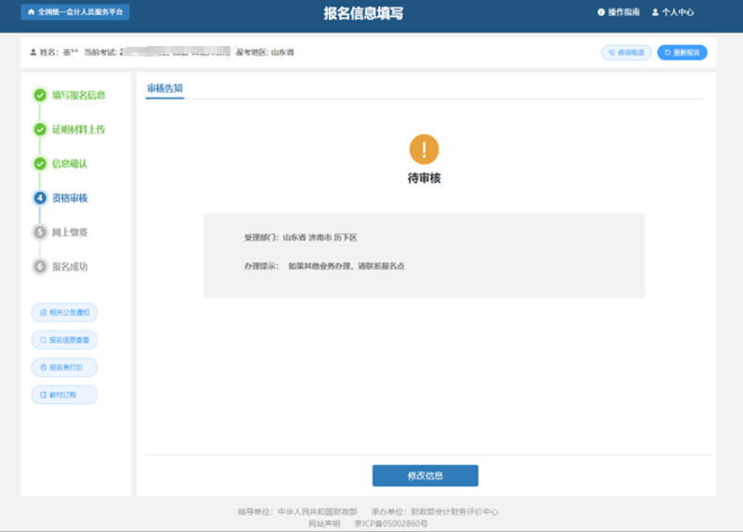
等待审核通过后，重新选择考试会直接进入到网上缴费的页面。页面展示考生报名基本信息、订单基本信息、支付平台以及缴费状态信息。如下图所示：
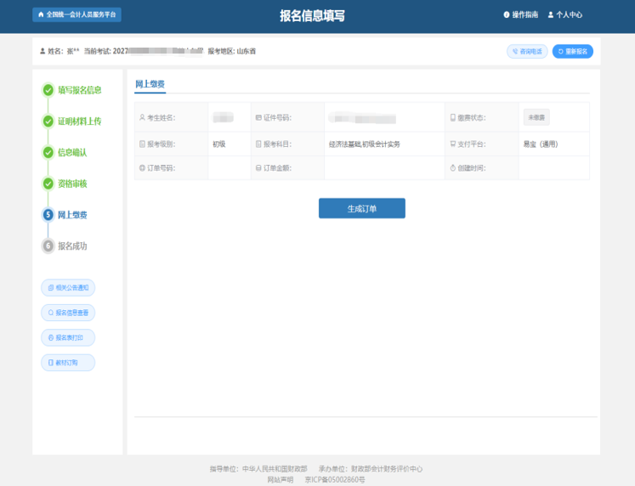
点击生成订单后，原本为空的订单号码、订单金额以及创建时间就会被生成的订单数据填充。如下图所示：
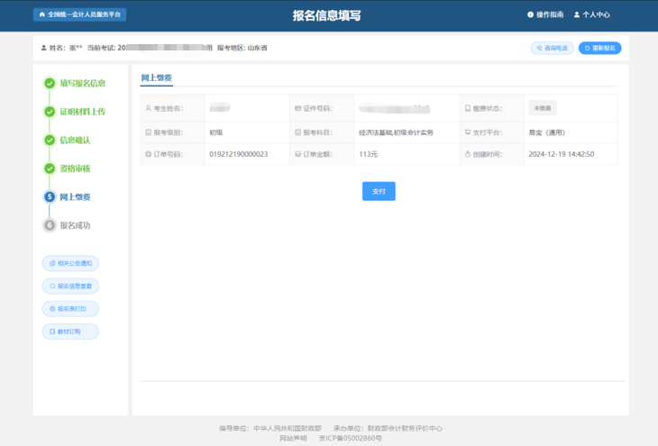
点击支付，跳转到支付页面，完成支付即为报名成功。如下图所示：
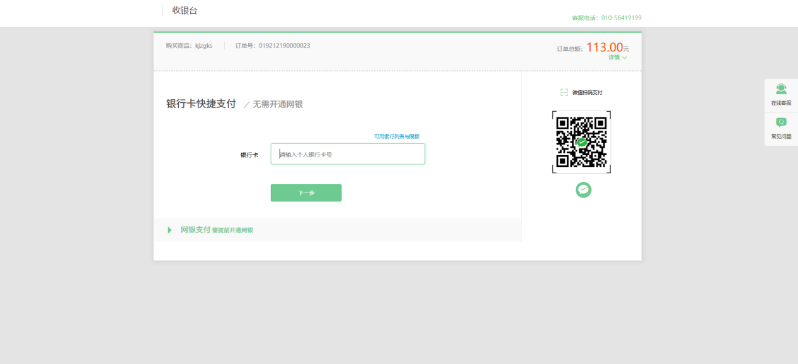

  - 报名表打印
在报名导览流程的下面，点击“报名表打印”按钮即可下载报名表信息pdf。如下图所示：
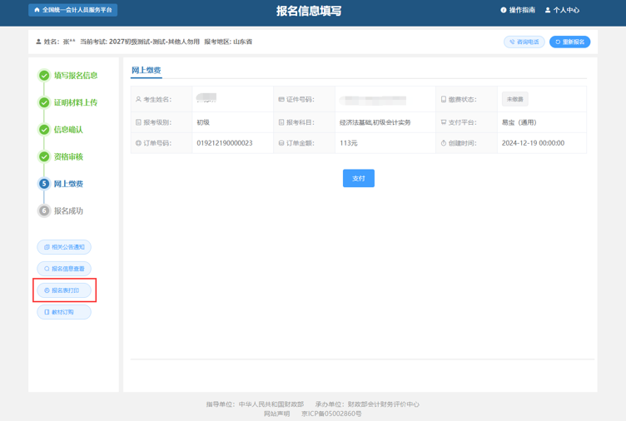
  - 重新报名
如果报名信息填写错误需要重新报名，点击右上角重新报名可以重新选择考试、选择省份、选择报考条件、并且重新填写报考信息。如下图所示：
